Ročník VI. Číslo 1/2016

Výtisk zdarma
Březina
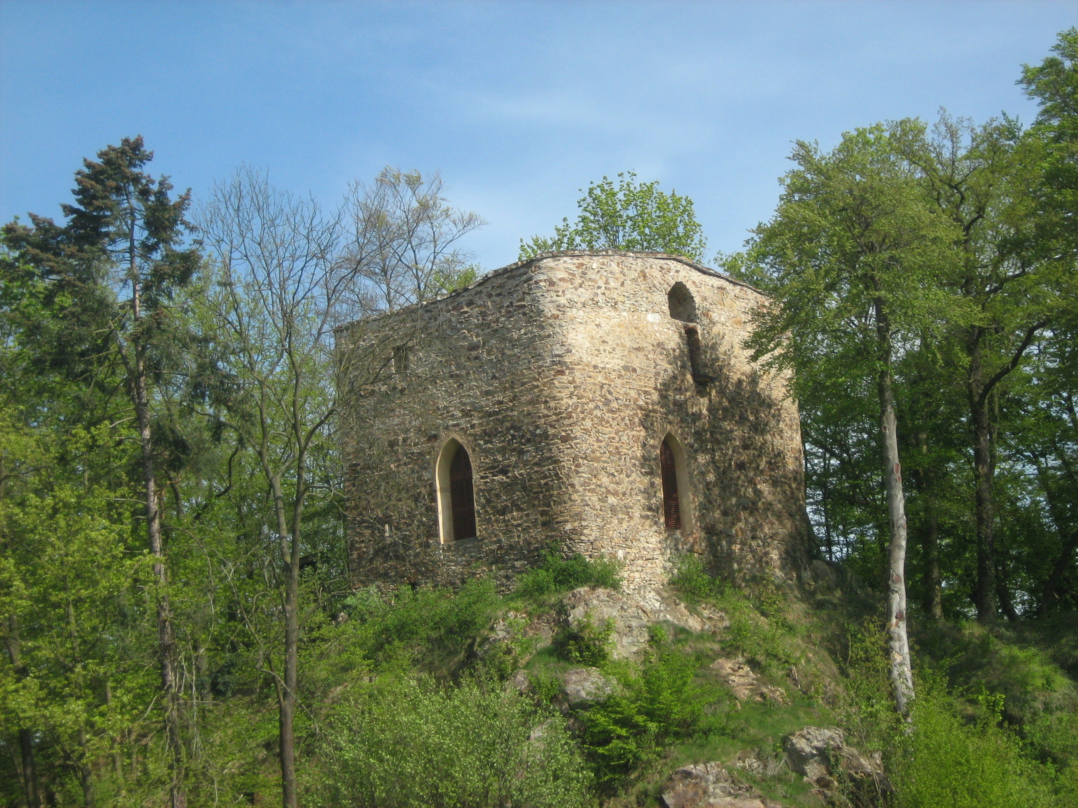
„Obecní zpravodaj“

Ročník 2016/č.1 – Pov. MK ČR E 20229 – vydává OÚ Březina



Březina – obecní zpravodaj 1/2016.

Redakční rada: L. Brožová, R. Aubrecht, R. Darda
Vydává OÚ Březina, ev. Č. MK ČR E 20229 – Zdarma –
Grafická úprava: Lenka Brožová
LUŠTĚNÍ PRO ZÁBAVU

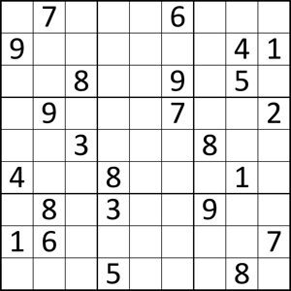

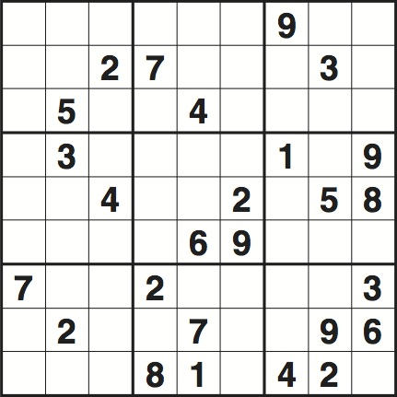

OBSAH

1. – 2. Titulní strana
3. Obsah
4. Obecní úřad Březina a zastupitelstvo
5. Úvodní slovo
6. - 14. Z historie Březiny – 1959 až 1961
15. Společenská kronika
16. – 17. AFK Březina
18. Ze zápisu zasedání
19. Naše obec
20. – 22. Ze života v obci
23. Nejbližší události v obci a okolí
24. – 25. Fotografie od občanů
26. Luštění pro zábavu
27. Závěrečná strana

Obecní úřad Březina
- Adresa úřadu: Březina 88, 338 24 p. Břasy
- Úřední hodiny: Pondělí a středa – 16:00 – 18:00
- Internet: www.obecbrezina.eu
- E-mail: obecbrezina@email.cz
Obecní zastupitelstvo
- Starosta: Radek Aubrecht ( 608 976 677)
- Místostarosta: Ing. Radek Darda (  606 715 535)
- Ostatní členové: Tomáš Bláha
Jan Mertl
Václav Jindřich
Petr Žížek
Josef Čermák

- Účetní: Jana Koubíková (  603 224 340)
Kontrolní výbor
- Předseda: Václav Jindřich
- Členové: Tomáš Bláha
Josef Čermák
Finanční výbor
- Předseda: Jan Mertl
- Členové: Jaroslav Vorlík
Lenka Brožová

Počet obyvatel
- Počet k 29.2.2016 činí 337 obyvatel.

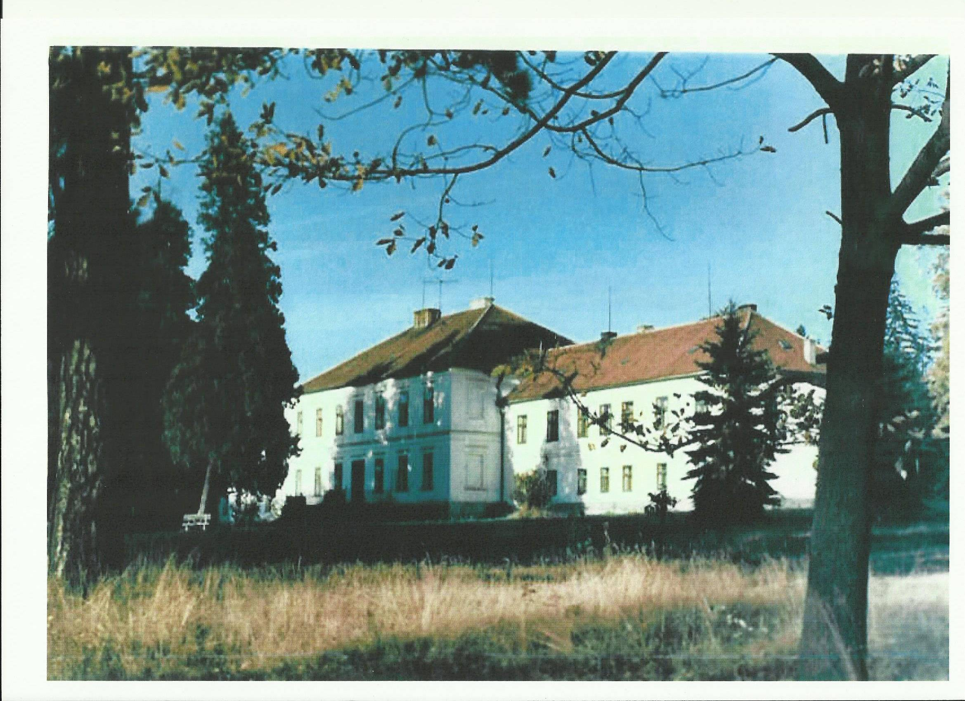
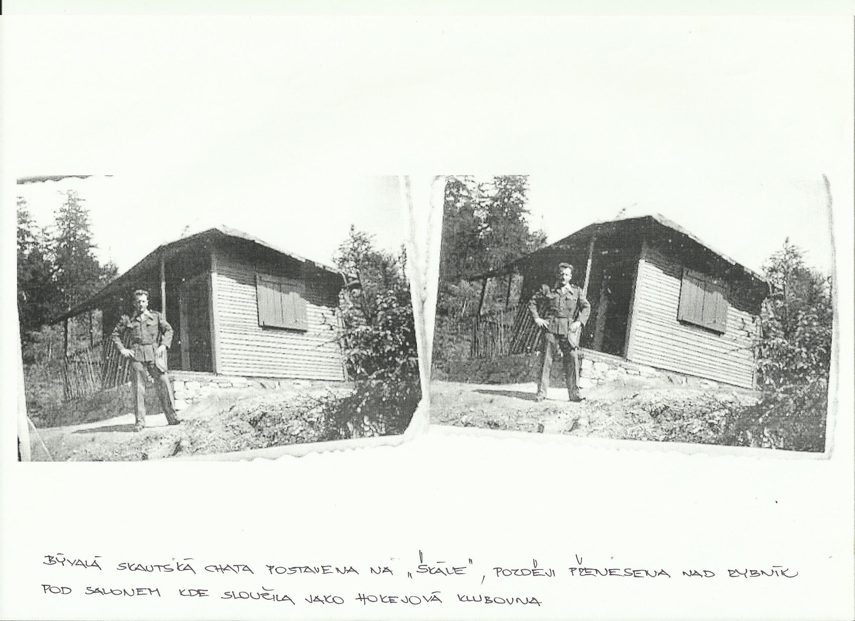
FOTOGRAFIE OD OBČANŮ

I dnešní číslo našeho zpravodaje vám přináší fotografie naší krásné vesničky ze starší doby. Fotografie poskytl pan Jaroslav Hirman a patří mu za to vřelé poděkování.

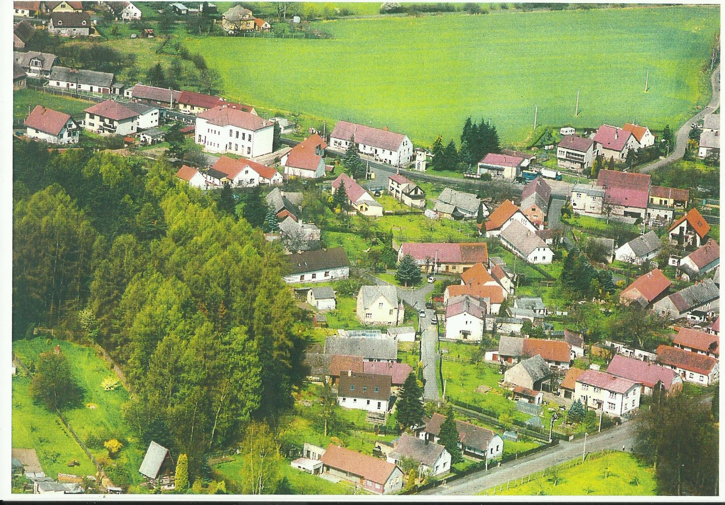
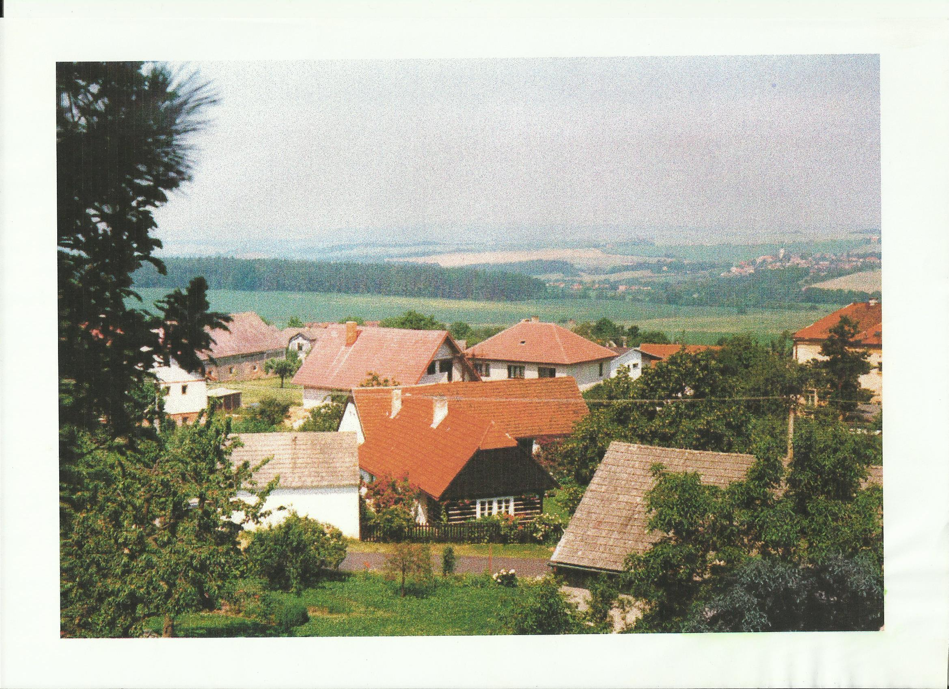
Vážení a milí spoluobčané, čtenáři,

rád bych Vás touto cestou přivítal na stránkách prvního vydání již šestého ročníku Obecního zpravodaje, za což patří dík Všem, kteří se podíleli na vzniku jednotlivých čísel. Dále bych chtěl poděkovat kolegům a zaměstnancům obce Březina za bezproblémový chod a úspěšnou kontrolu hospodaření naší obce.
V první řadě bych Vás seznámil s plány v letošním roce. Momentálně finišují práce na zcela nové technologii úpravny vody a připojení vrtu HV1. Předpokládám, že zkušební provoz bude zahájen co nejdříve a tím se eliminuje občasný nedostatek vody v letních měsících. Dále bych chtěl zmínit celkovou rekonstrukci vodní nádrže Na návsi, která proběhne během letošního roku a bude financována z velké části dotací z programu stabilizace a obnovy venkova od Plzeňského kraje. Neustále se budeme věnovat revitalizaci zeleně a údržbě místních komunikací.
Opět bych chtěl apelovat na Vás občany, požádat Vás o případné názory, postřehy popř. žádosti, které nám můžete sdělit buď elektronickou cestou, nebo osobní účastí na zasedání obecního zastupitelstva.
Pro pracující a děti jistě přišel vhod státem nově uznaný svátek 25. března tzv. „Velký pátek“. Doufám, že zima nám dá již brzy sbohem a Všichni si budeme moci užívat příchod jara. Doufám, že jste si všichni užili velikonoční svátky. V neposlední řadě bych Vám všem popřál pohodové prožití jara a nadcházejícího léta.

Radek Aubrecht

Z historie Březiny – 1962 - 1964
Vypracovala: Radka Tůmová

Informace jsou zpracovány z kroniky obce Březina psané panem Bohuslavem Vyhlídkou.

Rok 1962

Počet obyvatel obce Březiny klesal. Hlavní příčina byla, že v obci žilo poměrně mnoho starších osob, neboť mladí lidé z obce odcházeli. Více lidí umíralo, než se narodilo. V roce 1962 se narodilo 7 dětí: 1 chlapec a 6 dívek. Zemřelo 14 občanů – 11 mužů a 3 ženy. Byl to velký počet úmrtí na tak malý počet obyvatel. Nejmladším z těch, kteří nás opustili, bylo 25 let, nejstaršímu 91 let.

Zvyšování životní úrovně obyvatelstva v naší obci bylo brzděno dlouhotrvající nejistotou o další existenci obce, která pramenila z intenzivně prováděných průzkumných prací (zemních vrtů), prováděných Geologickým průzkumem, což mělo za následek, že byly bezpředmětné jakékoliv perspektivní plány rozvoje obce a proto také nebyla snaha o zlepšení úpravy obce, sociálních zařízení i kulturního a tělovýchovného rozvoje. Obec měla jednu nevyhovující prodejnu Jednoty, kde nebyly snad ani nejzákladnější hygienické opatření pro špatný stav budovy (malé prostory, vlhko). Stejně tomu bylo i s hygienickým zařízením mateřské školy – záchody – jejichž neudržitelný stav ohrožoval zdraví dětí a byl předmětem stálé kritiky občanů. Rozpočtové prostředky v oblasti školství byly nedostačující a rovněž i v oblasti kultury. Provoz dopravních prostředků a těžkých mechanismů geologického průzkumu způsoboval oblaka prachu zatemňující snad třetinu obce.

V hospodářském životě obce nenastaly také žádné změny. V činnosti zůstala farmy: JZD Březina jako součást ekonomického celku JZD 7. listopad v Oseku, dále státní plemenářská stanice a drobné provozovny MNV. JZD Březina se zabývalo chovem dobytka, drůbeže, pěstování polních plodin, v zahradnictví pěstování ovocných a okrasných stromků a pěstování růží. Státní plemenářská stanice se zabývala chovem plemenných býků. Na polích se pěstovaly plodiny potřebné pro deputát a krmivo dobytka. V drobných provozovnách MNV se prováděly zednické, truhlářské a klempířské práce.
NEJBLIŽŠÍ UDÁLOSTI V OBCI A OKOLÍ

2.4. Dětský maškarní bál
(KD Volduchy, 14 hodin)
2.4. Autobusový zájezd Březina

(prohlídka zámku Žleby u Kutné Hory, prohlídka rozhledny Havířská bouda, návštěva popř. prohlídka zámku Kačina – cena zájezdu 100 Kč, jednotlivé vstupné si každý hradí sám, poslední možnost přihlášení na zájezd je 30.3. na obecním úřadě.)
(sraz v 6:30 hodin na zastávce)

3.4. Nedělní odpoledne s dechovkou: Sedmihorka Domažlice
(Sokolovna Rokycany, 15 hodin)
17.4. Filumena Marturano – divadelní představení, v hlavní roli Simona Stašová
(Sokolovna Rokycany, 19 hodin)
21.5. Vodácký maraton na Berounce

(již 39. ročník Vodáckého maratonu na Berounce, celá trasa maratonu měří 58,3 kilometru, start maratonu je z vodáckého tábořiště U Dolanského mostu v Chrástu, cíl je v tábořišti pod Nezabudickým jezem u obce Branov.)

25.6. Dětský den na Březině
(Zámek Březina, 13 hodin)
23.7. Březina Fest IV.
(hřiště AFK Březina, 14 hodin)
14.8. Svatovavřinecká pouť ve Stupně

20.8. Let – Rock 2016
(Radnice, 15 hodin)
21.8. Osecká pouť

27.8. Lucie revival
(KD Volduchy, 21 hodin)
28.8. Pouť ve Volduchách

Koncem letních prázdnin se bude konat turnaj přípravek ve fotbale. Termín bude ještě upřesněn.

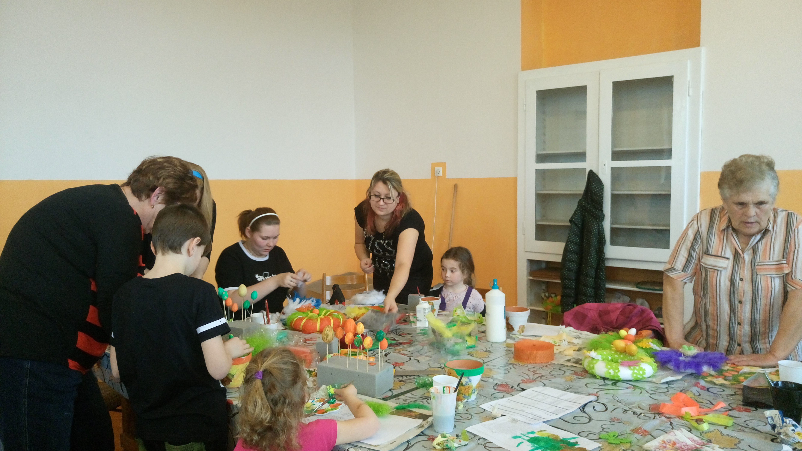
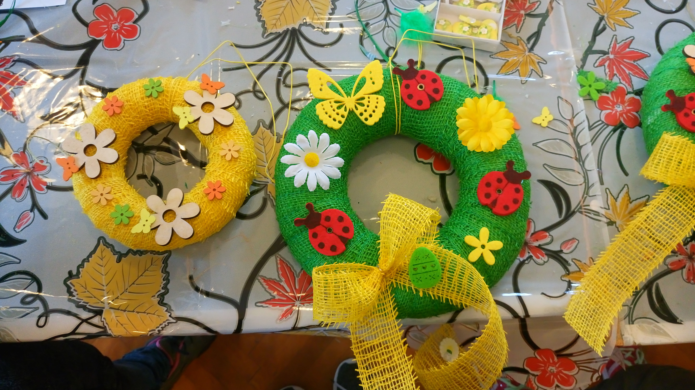

Info:

Konec provozu prodejny smíšeného zboží v Březině!

Provoz prodejny je zajištěn pouze do konce měsíce března t.r. Provozovatel prodejny smíšeného zboží v Březině, p. Štícha, přijme do této prodejny prodavačku.
Více informací v prodejně, nebo na tel. 602 358 368.
JZD 7. listopad hospodařilo na výměře 854 ha a Březina se podílela na 202 ha. Hospodářsko-technické úpravy půdy byly provedeny na Oseku a Vitince. Pro Březinu byl připraven projekt na jeho pozdější realizaci. Pracovních sil v družstvu stále ubývalo. V roce 1960 bylo v družstvu 216 členů, v roce 1961 jich bylo 213 a na konci roku 1962 jen 197 členů. Velmi nepříznivý byl stav věkového složení družstevníků. Družstvo mělo 12 kolových a 3 pásové traktory. Krom toho mělo ještě mnoho mechanizačních prostředků. Stroje trpěly, protože téměř po celý rok byly vystaveny nepříznivému počasí – byly pod širým nebem, bez zastřešení. V roce 1962 byla dokončena výstav ba odchovny mladého dobytka v Březině nákladem 373 000 Kčs. Ke konci roku se zavedl v kravíně dvousměnný provoz.

Ve složení MNV nastaly v tomto roce změny. Za tajemníka J. Jandu, který odešel v únoru do důchodu, byl zvolen Václav Šístek. Po odchodu Z. Krále byl zvolen členem MNV Jan Belšán. Jako v předcházejících letech byla řídící činnost MNV zaměřena převážně na zabezpečení plnění plánovaných úkolů a růst zemědělské výroby. Aktivně spolupracovali všichni funkcionáři MNV a tak se národní výbor významně podílel na zlepšení celkových výsledků hospodaření. Komise MNV plnily dobře své úkoly práce. Nedostatky se projevily při plnění termínů časových v předkládání některých účetních výkazů, z důvodu dlouhodobé nemoci hospodáře J. Froňka. V době jeho nemoci vedl tuto funkci předseda finanční a plánovací komise Jaromír Sláma, který po úmrtí J. Froňka funkci převzal naplno.

V roce 1962 byly v Březině 3 školy. Jednotřídní mateřská škola, jednotřídní základní devítiletá škola 1. - 5. ročník a dvojtřídní lesnická učňovská škola. Od 1. září zůstala v MŠ jen ředitelka J. Jandová a provoz byl jen do 15 hodin a v sobotu do 13 hodin. Jeden den v týdnu (v pondělí) měla ředitelka MŠ volno a zastupovala je dojíždějící učitelka. ZDŠ navštěvovalo 34 dětí a od 1. září 1962 už jen 28 dětí. Žáci konali různé veřejně prospěšné práce. Při úklidu pomníku, při hledání mandelinky bramborové apod. Odpracovali 259 hodin. Všichni žáci docházeli do cvičení TJ Sokola. Kulturními vložkami se zúčastňovali veřejných oslav. Při škole bylo SRPŠ, jehož předsedkyní byla Růžena Košařová. Děti byly při škole v pionýrské organizaci a v Jiskrách. Během roku byly žákům promítány filmy a diafilmy na projektoru „Medior“, který zakoupil ONV – školský odbor. Žáci 6. – 9. ročníků docházeli do ZDŠ ve Stupně.

Lesnická škola byla stále umístěna v zámku. Ředitelem byl Jan Rozum. V roce 1962 byla celá škola přesunuta na pracoviště u pohraničního závodu Přimda, okr. Tachov. Zde bylo prováděno zalesňování pro kalamitách. Lesnické učiliště z Březiny zalesnilo 35 ha nového lesa.

Osvětová činnost v roce 1962 byla dobře prováděna za účasti všech místních společenských organizací krom Československého svazu mládeže, jehož zástupci se nezúčastňovali schůzí, plán činnosti si nedali a po celý rok nevyvíjel Svaz čs. mládeže žádnou veřejnou osvětovou činnost. Promítání filmů osvět. besedou bylo pouze 27x. Návštěva kina klesla téměř na polovinu. Osvětová činnost ostatních organizací se omezovala na akce jako taneční zábavy, zájezdy, besídky, oslavy, přednášky a divadla. O tělovýchovu pečovala TJ Sokol a přípravu členů a kroužku žactva na ochranu majetku zajišťovala Místní jednota českosl. svazu požární ochrany.
Osvětová činnost se projevila uspořádáním různých akcí. Přednášek bylo 13, sehrána byla 2 divadla. Tanečních zábav bylo jen 6. Československý svaz požární ochrany v Březině měl celkem 67 členů. Z toho bylo 60 mužů a 7 žen. Hlavní činnost jednoty byla zaměřena na předcházení požárům a pak na výcvik mladých a stávajících požárníků. Velitel Jan Jíša svou příkladnou prací dával směr ostatním členům. V tomto roce pořádali ples, divadlo zájmového kroužku, zájezd, soutěž žáků a žaček v rámci okresu. Žačky se umístily na 2. místě a žáci na 4. místě. Dětské divadlo nacvičovala R. Jíšová. Jako nejstarší členka místní jednoty PO byla vyznamenána při oslavách MDŽ.
Rok 1962 byl celkem suchý a chladný. Nejvíce srážek bylo v květnu, nejsušší měsíc byl listopad. Souvislá sněhová pokrývka byla od 12. do 19. března. Poslední mráz byl 12. dubna, mínus 2°C. Velká tepla byla v dubnu od 17. do 26.4. První mrazy na podzim začaly již 22. října. Od 17. listopadu mrzlo téměř neustále až do konce roku s nejvyššími mrazy mínus 19°C. Země na konci roku zamrzla do hloubky 80 cm. Kroupy padaly 5. července asi 5 minut a nezpůsobily žádné škody. Velká vichřice byla 16. a 17. února. A co na závěr? Brzdou veškeré práce v obci na všech úsecích byla nejistota s osudem ZDŠ a obce, která velmi těžce doléhala hlavně na starší občany, kteří ještě pamatovali zápas, který byl sveden o osamostatnění zdejší školy, která bývala jen odbočkou školy stupenské.

30.1.2016

Na poslední lednovou sobotu připadal v naší obci turnaj v karetní hře Sedmy. Turnaj se odehrál v klubovně pod Salonem. Zúčastnilo se celkem 6 párů a hrálo se přibližně do 5 hodin do odpoledne. Na třetím místě se umístila Pavlína Mertlová s Luďkem Novým, na druhém místě skončil Radek Moravec s kolegou a turnaj vyhrála dvojice ve složení Radek Aubrecht a Martin Košař.


20.3.2016

V tento den proběhlo na obecním úřadě Velikonoční tvoření. Děti i dospělí si mohly vytvořit různé velikonoční dekorace a pobavit se u toho.

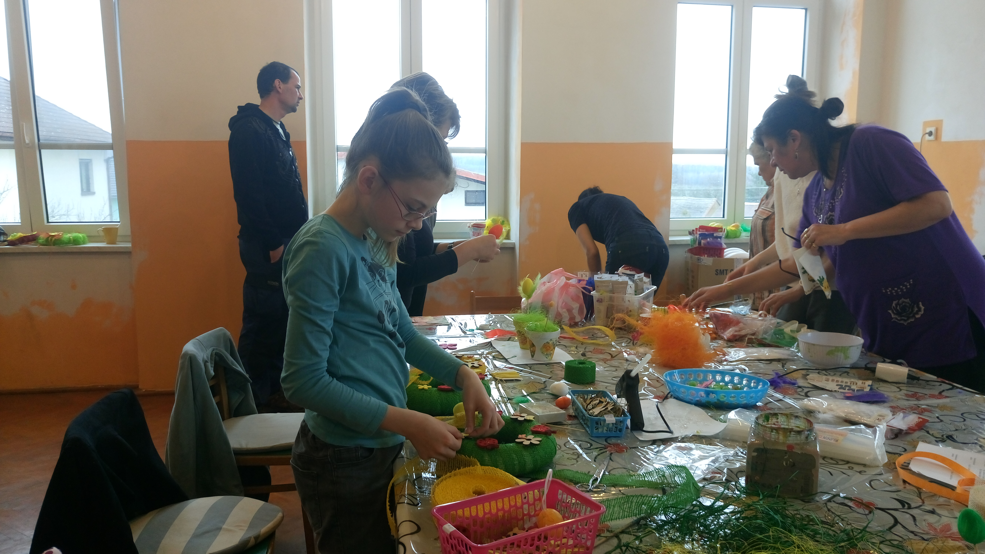
ZE ŽIVOTA V OBCI

5.12. 2015

I tento rok naší vesnici a naše děti navštívil Mikuláš s andělem a se dvěma čerty. Žádné z dětí nebylo odneseno do pekla a všechny děti čertům řekly básničku či zazpívaly písničku.
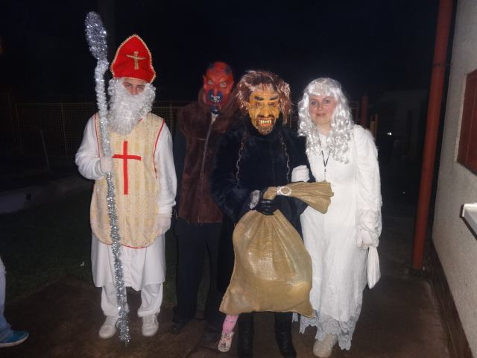

2.1.2016

Na našem obecním úřadě se v tento den konal turnaj ve stolním tenise.


Existence obce byla na vahách ze dvou hledisek: 1. Připojení obce ke středisku v Oseku po stránce administrativní (sloučení s Osekem) a 2. Po stránce zrušení obce po zřízení hrudkoven. Uskutečněno z toho v tomto roce nebylo nic. Jinak život v obci měl normální průběh bez velkých výkyvů v soužití mezi občany.

Rok 1963

Rok 1963 znamenal pro občany obce Březiny ztrátu ZDŠ 1. - 5. ročník, která v tomto roce zanikla po 77 letech. Dále došlo k uvolnění napětí, když bylo rozhodnuto zastavit zemní vrty v obci a okolí, protože se přestalo uvažovat o zřízení železáren v Březině.
V roce 1963 se narodilo 9 dětí, z toho 4 chlapci a 5 děvčat. Matky již nezůstávaly při porodu doma a byly neustále pod lékařským dohledem. Zemřelo 6 občanů, 5 mužů a 1 žena.
Životní úroveň se rychle zvyšovala tam, kde byli jen dospělí a všichni pracovali. Lidé věnovali mnoho především kultuře bydlení – úpravě obydlí i vnitřního zařízení. Dále pak cestování nejen v ČSSR, ale i za hranice, návštěvám divadel. Také oblékání se věnovala velká pozornost.

Hospodářský život obce probíhal s hlavním soustředěním na JZD. JZD 7. listopad mělo 195 pracovníků, z nichž čtvrtina byla starší 60ti let. V učebním poměru mělo družstvo 4 opraváře strojů, 1 kováře, 1 provozního elektromontéra a 2 děvčata na kuchařky. Ze 195 zaměstnanců JZD bylo 67 mužů a 128 žen. V rostlinné výrobě bylo zaměstnáno 124 pracovníků, v živočišné 53, v přidružené výrobě 2 pracovníci, ve stavebnictví 3 a ve správě 11 pracovníků. V roce 1963 mělo JZD 7. listopad ze svých zaměstnanců jako bývalých členů družstva 37 důchodců. Z toho jich bylo 11 z Březiny. Důchodci, kteří dostali důchod nebo invaliditu do 1. dubna 1963 měli důchod ve výši 284 – 497 Kč (v tom byl v některých případech i vdovský důchod). Důchodci po 1. dubnu měli důchod ve výši od 329 do 728 Kčs. Výše důchodu závisela hlavně na odpracovaných jednotkách a délce pracovní doby v JZD. Organizace práce v JZD v tomto roce, i když trpěla různými nedostatky, byla vcelku dobrá. Jalovice byly svedeny do volného ustájení v Březině a po ročním provozu bylo možno říci, že se toto zařízení osvědčilo. JZD 7. listopad splnilo státní plán a získalo tak v soutěži první místo v okrese. Provedlo v rámci investiční výstavby stavbu čerpací stanice pohonných hmot u kravína v Oseku, přestavbu budovy volného ustájení v Březině a byly odvodněny pozemky.
Družstvo mělo celkem 26 traktorových vleků. V tomto roce byl zakoupen 1 traktor, 3 valníky a 1 vysokotlaký lis. Chybělo ještě mnoho strojů k zmechanizování alespoň těch nejtěžších prací dosud prováděných ručně. Na počátku roku došlo ke změnám ve vedení družstva. Novým předsedou byl zvolen Milouš Brada z Oseka, novým agronomem Jindřich Jíša z Březiny, novým hlavním zootechnikem bývalý předseda JZD František Brada z Vitinky.

MNV ve snaze zvýšit úroveň řídící činnosti a zjišťování skutečných příčin nedostatků vypracoval pro rok 1963 pracovní plány komisí se zaměřením na rozhodující problémy. Ale stálou brzdou v rozvoji obce byla nezájem občanů o aktivní pomoc. Přesto společným úsilím bylo uděláno poměrně dost práce na úpravě místních komunikací. Úspěch měl MNV, když svolal společnou poradu všech složek s příslušníky rodin místních občanů – členů JZD, kteří byli zaměstnáni delší čas mimo farmu Březina, aby v době svých dovolených pomohli při zdolávání zemědělských prací na zdejší farmě.

Mateřská škola vyčerpala rozpočet jen ze 78%. Hlavní příčinou toho bylo, že občané neposílali své děti do MŠ pro časté onemocnění, které bylo způsobeno nevhodnými hygienickými podmínkami.
Zřízení kina nebylo v tomto roce vůbec použito pro nezájem občanů. Zájem o lidovou knihovnu byl dobrý a počet čtenářů stále stoupal, protože knihovna byla vybavena hodnotnou literaturou.
Svépomoci byla postavena autobusová čekárna uprostřed obce proti transformátoru, nedaleko školní budovy.
MNV jako orgán státní moci se snažil o další zlepšení v obci umístěním prodejny Jednoty ve vhodné místnosti, generální opravou školní budovy a úpravou budov pohostinství, což se mu uskutečnit nepodařilo. Nebyla uskutečněna oslava MDD pro zákaz shromažďování v důsledku vyskytnutí se slintavky u dobytka ve Volduchách. Byl vydán zákaz i tanečních zábav a shromáždění. 13. června byl zákaz odvolán.
V tomto roce bylo uskutečněno 23 přednášek z různých oborů, 7 tanečních zábav a ještě ostatní akce. Pro názornost jen některé: 9. února – ples u Kalašů pořádal TJ Sokol, 3. března – oslava MDŽ zajistil Výbor žen, 29. dubna – taneční zábava pořádaná Svazem mládeže. V srpnu uspořádal Výbor žen pouťovou zábavu a 27. října TJ Sokol zábavu posvícenskou.

NAŠE OBEC
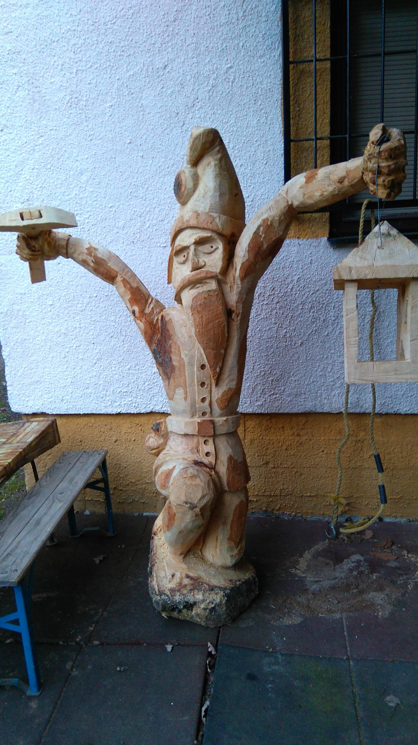

U koupaliště pod Salonem máme nový přírůstek. Nová socha, kterou opět vytvořil pan Zdeněk Poslední a opět mu patří velké dík.

A nyní zpráva pro všechny občany (nejen Březiny) – pokud potřebujete jakkoli poradit s účetnictvím, či zpracovat daňové přiznání – obraťte se na Pavlínu Mertlovou.


ZE ZÁPISŮ ZASEDÁNÍ

18. 12. 2015

Projednávaly se výše poplatků na rok 2016. Pro rok 2016 byly navrženy stejné sazby poplatků jako v roce 2015. Ceny byly kalkulovány podle nákladů na úpravu a distribuci pitné vody minulého roku, ceny vycházejí i s přispěním obce stejně jako v roce 2015. Dle nových smluv odpadá pouze nájem za vodoměr, tedy tato položka bude 0,-. Termín pro úhradu vodného za rok 2016 navržen do 28. 2. 2017 včetně, v úředních hodinách na OÚ Březina.

Navržen příspěvek pro občany, kteří provádějí posyp místních komunikací solí v částce 500 Kč, příspěvek bude odečten z poplatku za popelné pro rok 2016. Místa, kde jsou umístěny nádoby se solí, je stejný jako v loňském roce.

Účast: Zastupitelé: 7 Hosté: 10

24. 3. 2016

ZO schvalují:

- přijetí smlouvy o odvozu a uložení biologicky rozložitelného odpadu (služba je stále bezúplatná)
- přijetí smlouvy o poskytnutí účelové dotace ve výši 14.120 Kč na zajištění dopravní obslužnosti Plzeňského kraje v roce 2016
- poskytnutí finančního daru organizaci Svaz tělesně postižených v ČR, místní organizace Rokycany ve výši 8.000 Kč
- poskytnutí finančního daru organizaci Svaz včelařů ve výši 4.000 Kč

Od 4. 4. 2016 bude probíhat rekonstrukce rybníku na návsi. Bude provedeno vyčištění dna, demolice hrází, zasypání odtoků, vybudování nových hrází a „poloostrůvků“ pro lípy.

Účast: Zastupitelé: 5 Hosté: 3
Po odchodu předsedkyně školské a kulturní komise převzal tuto funkci František Vobůrka a po jeho odchodu v září 1963 nastoupil na jeho místo František Pecha. Po odchodu ředitelky MŠ J. Jandové v červenci nastoupila na její místo J. Smetanová, která dojížděla z Chomle. V srpnu byl odvezen inventář ZDŠ do Stupna krom žákovské knihovny (knihy se umístily v místní knihovně), televizoru a plastické mapy, které zůstaly v budově školy pro lesnické učiliště. Výuka učiliště byla do 30. června prováděna v místnostech zámku a od 1. září ve zdejší školní budově. Ředitelem učiliště byl Jan Rozum, jeho zástupcem František Vobůrka a od 1. 9. 1963 Stanislav Veselý.
Dne 17. května se konala na MNV schůze za účasti rodičů dětí z MŠ a členů školské a kulturní komise, dále za účasti předsedy a tajemníka MNV a okresní inspektorky pro MŠ. Školní inspektorka oznámila, že nízký počet dětí a finanční a hospodářské důvody byly příčinou toho, že zdejší MŠ bude přeměněna na útulek žňový a místo ředitelky zde byla tzv. pěstounka.
V lednu začal jezdit autobus na lince Volduchy, Osek, Vitinka, Bušovice, Chrást, Plzeň. Na tento autobus přesedali na Oseku občané, kteří dojížděli do zaměstnání do Plzně. 2. září začal jezdit autobus do Stupna, který vozil děti do školy. Zpět ze Stupna se děti svezly autobusem na Vranov a tam přesedly na autobus z Radnic do Rokycan.
Pololetní prázdniny na školách v roce 1963 byly stanoveny na dobu od 20. ledna do 3. února, ale vzhledem k zásobovacím potížím uhlím následkem mrazů byly prázdniny prodlouženy do 9. února.
Mrazy byly vhod hokejistům, kteří mohli hrát celou zimu, protože měli dobrý led a nové, vysoké mantinely kolem celého rybníka. Led na rybníce byl silný 70 cm.
1. července bylo zastaveno provádění zemních vrtů v Březině a okolí.
JZD provedlo mechanizačními prostředky úpravu příkopů na pozemcích a kolem cest u kravína a jižně od něho. Provedlo také výstavbu sociálního zařízení u kravína. Pro členy JZD byla v srpnu zřízena vývařovna v pohostinství u Mulačů. Oběd stál 5,70 Kčs a družstevníci platili 3,70 Kčs. Zbylé 2 Kčs doplácelo družstvo.
V pondělí dne 2. září 1963 se mnohým rodičům sevřelo srdce, když vypravovali děti na cestu do školy do jiné obce. Bylo to po 77ti letech působení školy v Březině.
1. dubna byly v ČSSR vydány nové padesátihaléřové mince. Měly zlatohnědou barvu, vážily 3g a jejich průměr byl 21,5 mm. 31. prosince přestaly být zákonnými penězi 10 Kčs bankovky vzor 1953 se starým znakem na rubu.
V počasí se tento rok vyznačoval především velkými výchylkami. Mrazy způsobily nedostatek paliva, někde ohrozily i zásobování elektřinou. Sníh ležel jako celková pokrývka od ledna až do 4. března. Na podzim padal první sníh 14. listopadu.

Rok 1964

V počtu obyvatel v tomto roce nenastaly žádné podstatné změny. Obyvatel s trvalým pobytem bylo kolem 450, s přechodným pobytem kolem 90. Obojí počet se neustále měnil působením narození, úmrtí, sňatků, odchodem do vojenské služby, škol apod.
V roce 1964 bylo v obci uzavřeno 5 sňatků. Narodilo se celkem 6 dětí – 3 chlapci a 3 děvčata. Během roku zemřeli 4 občané – 2 muži v průměru stáří 71 let a 2 ženy v průměru stáří 79 let.

Z organizací a podniků, v nichž se sdružovali občané za účelem veřejné činnosti:
Místní národní výbor: předseda Josef Šmíd
Civilní obrana: předseda Josef Šmíd.
Komunistická strana Československa: předseda Václav Aubrecht
Výbor žen: předsedkyně Jar. Chvojková
Československý svaz požární ochrany: předseda Václav Kalaš st.
Požární sbor: velitel Jan Jíša
TJ Sokol: předseda Boh. Pitterman
Československý svaz mládeže: předsedkyně Jar. Dicková
Lesnické odborné učiliště: ředitel Jan Rozum
Dětský útulek (MŠ): pěstounka Božena Smetanová
Českoslovenký červený kříž: předseda Václav Šebesta
JZD farma Březina: farmář Václav Kroc
Státní plemenářská stanice: vedoucí Josef Váchal
JZD – zahradnictví: vedoucí Josef Košař
Soukromé zahradnictví: Josef Košař
Koloniál: vedoucí do poloviny roku Anna Holubová, pak Dáša Kreisingerová
Pohostinctví I.: vedoucí p. Kalašová
Pohostinctví II.: vedoucí p. Mulačová
Řeznictví: vedoucí Josef Šašek
Lesní objekt: vedoucí Mil. Chvojka.

Jako samostatný orgán nepůsobila již v tomto roce osvětová beseda. Její činnost převzala kulturní komise při MNV.

V sobotu 19. 3. proběhlo přátelské utkání mezi AFK Březina a Slavojem Mýto. Naše mužstvo vyhrálo 6:1.
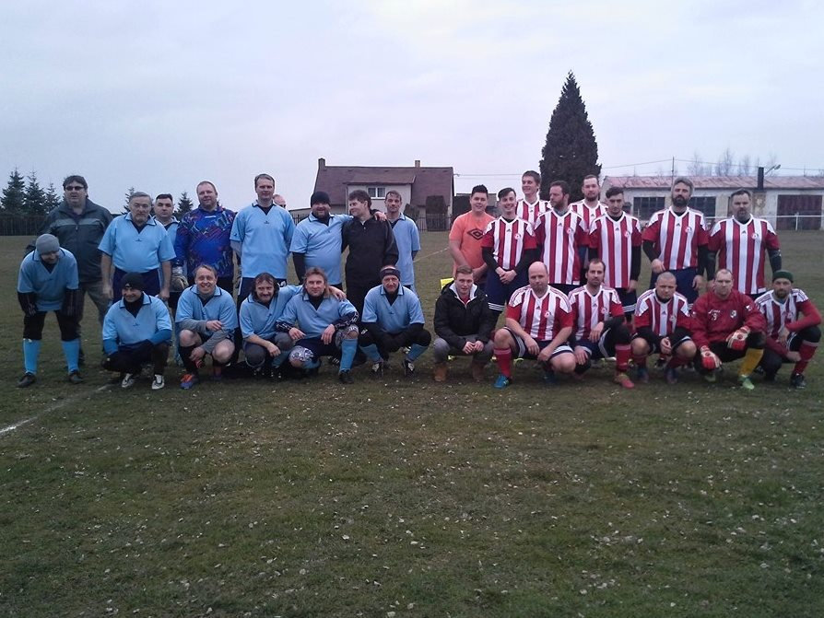


Další důležitou zprávou je, že náš tým bude mít tři nové hráče jako jarní posilu. Jedná se o Jakuba Kulišana, Zbyňka Drozdu a Davida Vracovského. Všichni hráči budou v AFK Březina na tříměsíční hostování.

AFK BŘEZINA

Rozpis zápasů na jarní sezónu:

23.4. Kařez – Březina 16:00 hod.
30.4. Březina – Lhota 16:30 hod.
8.5. volno
15.5. Cheznovice – Březina 16:30 hod.
21.5. Březina – Holoubkov 17:00 hod.
28.5. Líšná – Březina 17:00 hod.
4.6. Březina – Strašice 17:00 hod.
12.6. Příkosice – Březina 17:00 hod.
18.6. Březina – Břasy 17:30 hod.

Důležitá informace, která hnula s výsledky našeho týmu v tabulce:

Strašice B – Březina 16:0? Nikoliv, 0:3!

„Ještě začátkem prosince se měnily tabulky okresního přeboru i soutěže mužů v kopané! Přispěla k tomu rozhodnutí sportovně technického úseku po skončení podzimní části sezóny.

- STK udělila pokutu 500 Kč oddílu SK Primalex Břasy za nenastoupení hráče ze soupisky (Zdeněk Mužík).
- STK vyloučila z okresního přeboru mužů klub TJ Sokol Přívětice (dle Souboru předpisů, článek 64). Oddíl je povinen podle Rozpisu soutěži OFS 2015/2016 uhradit pokutu 10 tisíc korun. Splatné do 10. prosince.
- STK vyhlásila z utkání 67. kola OS mužů Spartak Strašice B – AFK Březina a přiznává tomuto oddílu tři body. Důvod opatření: nastoupení tří hráčů Spartaku Strašice ze soupisky prvního mužstva.
Zdroj: Rokycanský deník


Dne 20.2.2016 proběhlo na hřišti ve Zruči mezinárodní střetnutí našeho mužstva AFK Březina s rakouským týmem Union Obernberg. Utkání bohužel skončilo pro naše mužstvo prohrou 19:2.

Od 1. července 1964 vstoupila v ČSSR v platnost nová daň z motorových vozidel. Daň se platila podle obsahu válců. K tomuto datu byla také snížena cena benzínu ze 4 Kčs na 2,10 Kčs za 1 litr, u speciálu na 2,40 Kčs. Cena nafty byla navýšena z 1,92 Kčs na 2 Kčs.
Dne 14. června se konaly volby poslanců do místních, okresních a krajských národních výborů a do Národního shromáždění, při čemž se také volili soudci okresních soudů.
MNV v Březině měl 17 členů. Předsedou byl zvolen již zmíněný Josef Šmíd, tajemníkem Ladislav Nový. Ostatní členové byli rozděleni do komisí. Předsedou zemědělské komise byl J. Váchal a členové byli Jindřich Jíša a Růžena Košařová. Předsedkyní finanční komise byla Marie Savkovová s členy F. Pechou a J. Rozumem. Ve stavební komisi byl předseda V. Holub, členové J. Dicková a F. Kroc. Předsedou kulturní komise byl V. Šístek s členy S. Veselým a J. Čermákem. Poslední komisí byla soc. zabezpečení, jejímž předsedou byl Rudolf Košař a členy A. Jíšová a M. Krchov. Z řad občanů byl do MNV zvolen účetní J. Sláma.
Z prací se plánovalo postavení nového plotu kolem školy, oprava kanalizace na návsi a generální oprava budovy školy. Docílení asfaltování úseku silnice Březina – Volduchy do r. 1967, kdy měla být provedena stavba mostu u parku. Dále vybudování prodejny Jednoty. V obci byl 1 most, 4 km veřejného osvětlení a 26 světelných bodů.
Družstvo hospodařilo v r. 1964 celkem na 865 ha zemědělské půdy. Farma Březina 205 ha, farma Osek 398 ha a farma Vitinka 262 ha. Rostlinnou výrobu zajišťovaly všechny tři farmy jako samostatné výrobní jednotky. Nepříznivá situace v pracovních silách byla na farmě v Březině a Vitince. Po zajištění úkolů v živočišné výrobě zbývalo málo pracovníků pro rostlinnou výrobu a ti byli většinou staří a úkoly kladené na rostlinnou výrobu zvládali jen s velkým vypětím. Polní práce a sklizeň byla prodlužována málo výkonnými stroji, které měly velkou poruchovost. V roce 1964 postavilo JZD 7. listopad nosní váhu u kravína v Oseku a Březině a byla dokončena přípravna odchovny mladého dobytka na Březině. Protože provedení stavby odchovny mladého dobytka nevyhovovalo, byla provedena úprava za 88 000 Kčs a práce započaly na zimu. Pro tento rok se plánovala na Březině ještě stavba skladu na seno a slámu. Nyní přehled o akcích roku 1964. Myslivecké sdružení pořádalo 11. ledna ples v Lidovém domě v Oseku. 1. února pořádala ples TJ Sokol v pohostinství u Mulačů. V únoru ještě pořádala ples Jednota požární ochrany a to v pohostinství u Kalašů.
25. března zorganizoval TJ Sokol Běh mladé fronty. Duben se nesl v duchu besed, když Čsl. svaz mládeže uspořádal 14. dubna besedu o volbách a 23. dubna besedu se soudcem. V květnu se zúčastnili březinští občané průvodu na Májové oslavy do Stupna. Mládež pořádala taneční zábavu „Máje“. 21. června byl uskutečněn zájezd na Šumavu, pořádaný ČSM. 19. července se konala oslava 60. výročí založení požárního sboru v Březině. Večer byl zakončen taneční zábavou v pohostinství u Kalašů. V srpnu byla další taneční zábava „Pouťová“ v pohostinství u Mulačů. 3. září bylo slavnostní předání Rudého praporu Státní plemenářské stanici v Březině za úspěšnou práci. V říjnu uspořádal ČSM besedu na téma „Vztahy mezi chlapci a děvčaty“. Výbor žen pořádal posvícenskou taneční zábavu. 7. listopadu pořádal ČSM estrádu s taneční zábavou v pohostinství u Kalašů. 20. prosince uspořádal Výbor žena besídku s nadílkou všem dětem v obci do 15-ti let.

Obecní lidovou knihovnu vedl v roce 1964 opět Václav Nový, který na Březinu dojížděl z Rokycan. V soutěži okresních knihoven získal zdejší knihovník čestné uznání za dobře vedenou obecní knihovnu.

S platností od 1. července byly upraveny některé zdravotnické služby. Za vystavení receptu se platilo 1 Kčs, za lékařské vysvědčení k řidičskému průkazu 10 Kčs.
Počasí v roce 1964 bylo během celého roku nestálé. Tento rok byl celkem suchý. V lednu, dubnu, červenci a září byly veliké větry. Největší mráz byl 19. ledna – mínus 20°C. Největší teplo bylo 21. července a to 32°C.


Společenská kronika


Narodili se
Od vydání posledního zpravodaje
nemáme v naší obci nový
přírůstek.



Opustili nás
Milan VICHRA (leden)
Rudolf BLECHA (únor)



Životní jubilea
Jana KALAŠOVÁ – 75 let (prosinec)
Miloslava JÍROVÁ – 85 let (prosinec)
Helena TOMCOVÁ – 70 let (leden)
Jiří KLIMPERA – 90 let (leden)
Marie POSPÍŠILOVÁ – 75 let (únor)

